# **PRESSE-INFORMATION**

**Redaktion:**

**STAHLWILLE Pressebüro Tschorn & Partner**

**Eduard Wille GmbH & Co. KG Kay-Uwe Müller**

**Lindenallee 27 Postfach 10 11 52**

**42349 Wuppertal 69451 Weinheim**

**Tel. (0202) 47910 Tel. (06201) 5 78 78**

**www.stahlwille.com www.pressebuero-tschorn.de**

Praxisfall: Maintenance in der Luftfahrt

*Werkzeuglösungen von Stahlwille ermöglichen effizientes und  
sicheres Arbeiten*

Michael Pohensky arbeitet als Stationsleiter für die Direct Maintenance GmbH am Flughafen Köln-Bonn. Mit seinem Team betreut er hier die Flotte eines der größten Luftfrachtunternehmen der Welt und sorgt dafür, dass bis zu 24 Frachtflieger am Tag technisch einwandfrei von der Startbahn abheben.

Drei wesentliche Faktoren bestimmen die Arbeit von Pohensky und die seiner Crew: Zeitdruck, Sicherheit, Zuverlässigkeit. „Keine leichte Aufgabe, diese drei Faktoren unter einen Hut zu bekommen“, berichtet er. Das funktioniert nur, wenn man sich auf sein Team und auf das Werkzeug zu 100 Prozent verlassen kann. „Wir arbeiten zum Teil an sehr teuren Baugruppen, die zudem für die Sicherheit während des Fluges relevant sind. Diese Arbeiten verlangen eine sehr hohe Präzision. Deshalb haben wir auch hohe Ansprüche an das Werkzeug, das wir benutzen.“

**Maintenance-Dienstleister vertraut auf Stahlwille**

In Köln-Bonn, aber auch an anderen Standorten, setzt die Direct Maintenance GmbH auf Qualitätswerkzeug von Stahlwille. Der Hersteller aus dem Bergischen Land gehört seit Jahrzehnten zu den führenden Partnern der Luftfahrtindustrie. „Werkzeuge von Stahlwille übertreffen die Qualitätsstandards, sind hart im Nehmen und überzeugen mit einer langen Lebensdauer“, erklärt Frederic Fitzner, Leiter Business Development und Luftfahrtexperte bei Stahlwille.

Darüber hinaus bietet Stahlwille speziell für die Line Maintenance und Aircraft On Ground individuell zusammengestellte Werkzeugsätze an, die es nicht von der Stange gibt. Als Aufbewahrungs- und Transportlösung kann der Kunde zwischen Werkzeugwagen, Werkzeugkoffern und Trolley-Lösungen wählen.

**Sicherheit steht an erster Stelle**

Jede Minute, die ein Flugzeug ungeplant am Boden bleibt, ist teuer. Trotz enger Zeitfenster und Terminvorgaben ist höchstmögliche Sicherheit die oberste Priorität in der Luftfahrt. „Stahlwille ermöglicht uns mit seinen Werkzeuglösungen, effizient zu arbeiten und bietet gleichzeitig die geforderte Sicherheit“, berichtet Pohensky.

Vor Foreign Object Damage (FOD) schützt ein schraubenloses Werkzeugdesign. Die Vollzähligkeit von Werkzeug im Werkzeugwagen oder in Transportboxen lässt sich einfach mit dem Tool Control System (TCS) überwachen. Werkzeugeinlagen in Signalfarbe lassen auf den ersten Blick erkennen, ob die Ausrüstung komplett ist oder ein Teil fehlt. Und mit Quick Release gibt es einen einzigartigen Verriegelungsmechanismus, der vom Antrieb über die Verlängerung bis zum Steckschlüsseleinsatz jedes einzelne Element sicher arretiert, ohne zusätzlichen Platz zu benötigen.

Als langjähriger Partner der Luftfahrt und Ausrüster von Hangars auf der ganzen Welt weiß Stahlwille, worauf es bei der Wartung und Reparatur von Flugzeugen ankommt: „Auf Werkzeuge, die auch unter Zeitdruck kompromisslos präzises, sicheres Arbeiten ermöglichen – damit das Flugzeug schnell wieder einsatzbereit ist“, ergänzt Fitzner.

Weitere Informationen: www.stahlwille.com

Fotos: Stahlwille

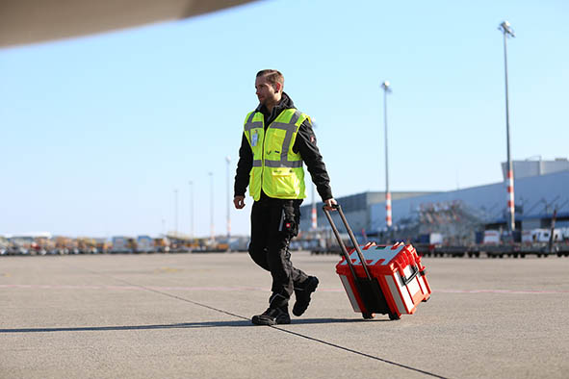

*In Köln-Bonn setzt die Direct Maintenance GmbH auf Qualitätswerkzeug von Stahlwille.*

Ein Bild, das Text, drinnen, Person, Mann enthält.

*„Werkzeuge von Stahlwille übertreffen die Qualitätsstandards, sind hart im Nehmen und überzeugen mit einer langen Lebensdauer“, erklärt Frederic Fitzner, Leiter Business Development und Luftfahrtexperte bei Stahlwille.*

Ein Bild, das Person, Mann enthält.

*Muss sich mit seinem Team zu 100 Prozent auf das Werkzeug verlassen können: Michael Pohensky* *arbeitet als Stationsleiter für die Direct Maintenance GmbH am Flughafen Köln-Bonn.*

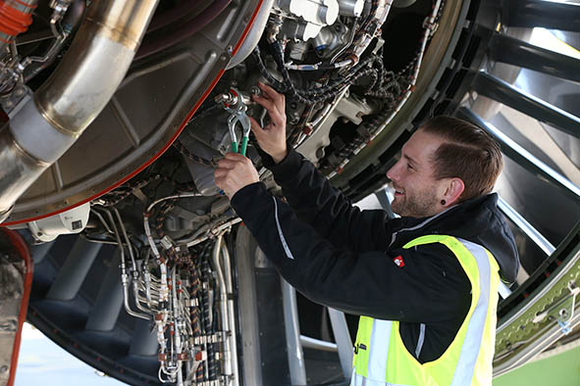

*Jede Minute, die ein Flugzeug ungeplant am Boden bleibt, ist teuer. Stahlwille ermöglicht es mit seinen Werkzeuglösungen, effizient zu arbeiten und bietet gleichzeitig die geforderte Sicherheit.*

Ein Bild, das Person, drinnen enthält.

*Die Vollzähligkeit von Werkzeug im Werkzeugwagen oder in Transportboxen lässt sich einfach mit dem Tool Control System (TCS) überwachen. Werkzeugeinlagen in Signalfarbe lassen auf den ersten Blick erkennen, ob die Ausrüstung komplett ist.*